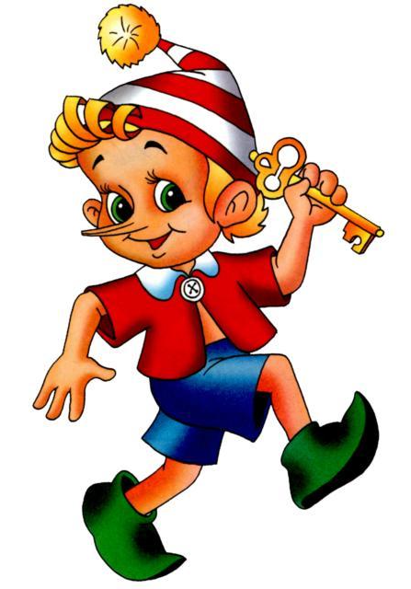
Бібліовояж по книзі О. Толстого «Золотий ключик, або пригоди Буратіно»
Мета. Узагальнити і систематизувати знання змісту казки О.М.Толстого «Золотий ключик, або пригоди Буратіно», розширити читацький кругозір учнів, прививати інтерес до читання, розвивати творчість, виховувати дружелюбність і взаємовиручку, доброту, допомагати учням оволодівати соціальною компетентністю.
Доброго дня! Любі діти, я рада бачити вас у гарному настрої, а у кого не дуже гарний настрій – просто посміхніться, адже посмішка завжди покращує настрій.
Дорогі гості, ми раді вітати Вас на нашому святі. І дружно всі привітаємося:
Доброго ранку! Доброго дня!
Ми бажаємо Вам здоров’я й добра!
- То ж будьте сьогодні веселими, усміхненими і привітними. Ми відправляємося із вами у бібліовояж по казці Олексія Толстого «Золотий ключик, або пригоди Буратіно»
(пояснення слова «бібліовояж» - «бібліо» - книга, «вояж» застаріле слово подорож, тобто подорож по книзі)
Під час бібліовояжу на нас чекають:
- Зустрічі із Піноккіо і Буратіно.
- Розповідь про Олексія Миколайовича Толстого – письменника великого таланту.
- Буратінські нагороди.
- Герої казки «Золотий ключик, або пригоди Буратіно» у скульптурних композиціях.
- Багато пісень і ігрових моментів.
(Під звуки спокійної музики)
…Про що скрипить долівка,
І шпицям знов не спиться,
На ліжку присівши, подушки,
Уже наставили вушка…
І зразу міняється настрій.
Міняються звуки і фарби…
Тихенько скрипить долівка,
По кімнаті ходить казка…
(Вибігає учень у костюмі Петрушки)
Шановні глядачі!
Діти і наші вчителі!
Поспішайте! Поспішайте!
Де є місце, там сідайте!
У кого білетів немає,
За цукерки придбайте!
Перший дзвінок!
З усіх ніг біжіть!
Найшанованіша публіка,
Тут у нас лялькова республіка.
Тільки у нас,
Тут і в цей же час!
Розпочинаєм розповідь про
Довгоносого неслуха і весельчака-
Бу – ра – ті - но!
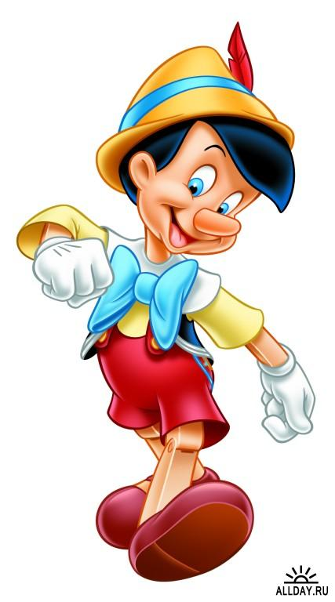
Пісня «Бу-ра-ті-но!»
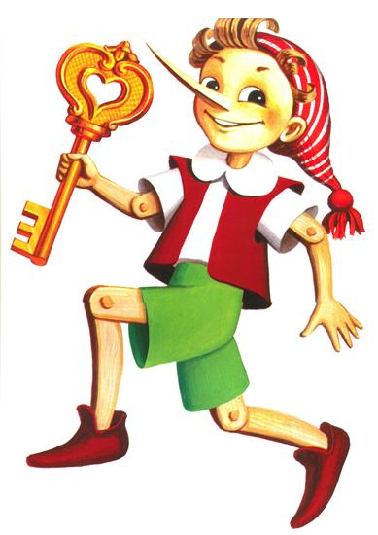
Звучить музика РибніковаО. «Шарманка». З’являється Буратіно. Він танцює. З протилежного боку йому назустріч іде Піноккіо, точна копія Буратіно. Не помічаючи один одного, вони виконують однакові танцювальні рухи. Повернувшись, випадково стукаються лобами, здивовано дивляться один на одного.
Буратіно (потираючи набитий лоб) – Ой, а ти хто?
Піноккіо (кривиться від болю) – А ти хто?
Буратіно. – Як це хто? Я – хлопчик, звичайно.
Піноккіо. – І я – хлопчик.
Буратіно. ( обходить навколо Піноккіо, уважно вдивляючись в нього) – Постій, постій! Когось ти мені нагадуєш? (Чухає потилицю)
Піноккіо (здивовано). – І ти мені наче як знайомий…
Буратіно (починає втрачати терпіння) – Слухай, а звідки ти такий взявся?
Піноккіо (миролюбно) . – Мене Джеппетто змайстрував із дерева і назвав Піноккіо. «Назву я його Піноккіо – це принесе йому щастя» - так сказав мій бідний Джеппетто (зітхає). Але йому самому щастя не принесла моя поява на світ, швидше, навпаки – одні тільки неприємності і біди…
Буратіно. А мене папа Карло змайстрував і назвав Буратіно за мій довгий і допитливий ніс (передражнюючи Карло): «Буратіно, синок! Твій довгий ніс і твоя надзвичайна допитливість тебе до добра не доведе…» (Торкає носа). Піноккіо. – Ось і я влип в одну історію, варто мені було тільки продати свій «Буквар» і попасти на виставу в ляльковий театр…
Буратіно (перебиваючи) – Як? І ти теж? Ах ти самозванець! А я все думаю, кого ж це ти мені нагадуєш: ти – це ж я! Хочеш мою популярність вкрасти? (Стискає кулаки).
Піноккіо (заікаючись) – Послухай, а, по-моєму, це ти під мене підлаштовуєшся. На світі тільки один дерев’яний хлопчик – це я! (Б’є себе в груди).
Буратіно – Ну тримайсь! Зараз я тобі покажу, хто із нас справжній, самозванець нещасний!
Піноккіо (дражнить весело). – Попробуй тільки!
Між хлопцями зав’язується штовханина, яка переходить у бійку. З’являється Мальвіна.
Мальвіна (докірливо хитаючи головою). – Хлопчики, хлопчики! Хіба можна битися? Це ж доволі нерозумно. Будь-які непорозуміння можна залагодити і без кулаків.
Мальвіна (сплеснувши руками, здивовано переводить погляд з одного хлопчика на іншого). Ой, хлопці! До чого ж ви схожі один на одного, наче близнюки-брати… (звертається до Буратіно) – Буратіно, а ти мені і не говорив, що у тебе є родичі.
Буратіно (набусурманився). – З чого ти взяла, що він (показує пальцем у Піноккіо) – мій брат? Самозванець по імені Піноккіо, ось хто він…
Піноккіо (образливо). – Сам такий!..
Мальвіна (підходить до одного, потім до другого, стукає по голові, замислено промовляє). – Хм, досить дивно… Ти ( звертається до Піноккіо) із дерева, і ти (повертається до Буратіно) теж, судячи по звуку, зроблений із дерева (розводить руками)… Нічого не розумію: два дерев’яних, неслухняних хлопчаки – це вже занадто! Тут, мабуть,вийшло непорозуміння. Дійсно, один із вас – натуральний самозванець!
Буратіно і Піноккіо (разом). – Це не я! Це він (показують один на одного пальцем).
Зав’язується штовханина, Мальвіна з жахом закочує очі. Виходить ведучий.
Ведучий (розтягує розбишак). – Хлопчаки, заспокойтеся, будь ласка! Я взагалі не бачу причин для бійки.
Піноккіо (насупившись, киває головою в сторону Буратіно). (Буратіно показує кулак, той фиркає і насмішкувато притопує ногою).
Мальвіна. – Ні , вони обидва просто нестерпні…
Ведучий (обнімаючи хлопців). Друзі. Давайте жити дружно! Сваритися вам зовсім ні до чого. Кожен із вас по-своєму правий…
Піноккіо і Буратіно (разом) – Як це?
Ведучий. Присядьте, я зараз вам все поясню. Колись дуже давно італійський письменник Карло Лоренціні, відомий під псевдонімом – Коллоді (він жив у Флоренції, родився 24.11.1826 р.) написав дитячу повість про маленького дерев’яного чоловічка і його походеньки. Головний герой повісті – безтурботний лінивий хлопчик. Він попадає в неприємні історії, від яких страждає його названий батько – бідний Джеппето. Але доброта , співчуття і винахідливість допомагають простій дерев’яній ляльці стати справжньою людиною.
Дитяча повість, яка називалася «Пригоди Піноккіо», зовсім несподівано для її автора – Карло Коллоді, отримала всесвітню славу.
В 1908 році книга вперше була перекладена на російську мову. Приблизно в цей самий час, на другому кінці земної кулі жив російський хлопчик – Олексій Толстой . Він дуже любив читати книги, а одним із його улюблених творів стала книга про Піноккіо. Пройшли роки, хлопчик став відомим письменником, автором прекрасних творів: віршів, повістей, оповідань, романів. Багато творів він написав і для дітей, серед яких прекрасна казка про веселого дерев’яного чоловічка – Буратіно…
Буратіно.- Виходить, що Піноккіо – мій старший брат?
Ведучий. - Вірно. Ось як про це пише сам Олексій Толстой: «Коли я був маленький, - дуже, дуже давно, - читав одну книжку: вона називалася «Пригоди Піноккіо» - це історія про дерев’яну ляльку (дерев’яна лялька по-італлійські – Буратіно). Я часто розповідав своїм товаришам, дівчаткам і хлопчикам, веселі пригоди про Буратіно. А коли книга загубилася, то я ці історії розказував кожен раз по-іншому, придумував такі сюжети, яких в книзі зовсім не було. Зараз, через багато років, я надумав розповісти вам про цього дерев’яного хлопчака». Тепер, хлопці, вам зрозуміло, чому ви так схожі між собою? О. Толстой написав про російського Буратіно, дуже схожого на італійського Піноккіо. Ця книга вийшла в 1933 році, і ось уже 77 років діти із задоволенням читають її.
Мальвіна (з радощів плеще в долоні). – Ой, як все цікаво! Хлопчики, ви дійсно майже як брати! То потисніть ви накінець один одному руки і помиріться! (Піноккіо і Буратіно невпевнено подають один одному руки в знак примирення, потім несподівано для всіх і для самих себе, міцно обнімаються, поплескуючи один одного по плечах).
Буратіно (переступаючи з ноги на ногу). – Я чув, що ти робив добрі справи і став справжнім хлопчиком. То допоможи і мені стати людиною.
Піноккіо. - Так, звичайно, брате! Я радий, що в тебе виникло таке бажання.
Мальвіна – Я теж хочу допомогти тобі. Але ти мусиш мене слухатись.
Буратіно (зітхаючи). – Слухатись? (чухає голову) Згодний.
Мальвіна підхоплює хлопців під руки. Персонажі виходять.
Пісня «Приходь, казко!»
Если вы не очень боитесь Кощея
Или Бармалея и Бабу Ягу,
Приходите в гости к нам поскорее,
Там, где зеленый дуб на берегу.
Там гуляет черный котище ученый,
Пьет он молоко и не ловит мышей,
Это настоящий кот говорящий,
А на цепи сидит Горыныч-змей.
Приходите в гости к нам,
Поскорей приходите в гости к нам!
Кот про все расскажет вам,
Потому что он видел все сам.
Ах, как тихо и темно!
Ах, как чудно и чудно!
Ах, как страшно и смешно,
Зато в конце все будет хорошо!
Ты узнаешь много волшебных историй:
Тут тебе и "Репка", и ключ золотой.
Тут и Черномор, тот самый, который
Зря всех пугал своею бородой.
А в конце концов, всему свету на диво,
После приключений, сражений и драк,
Станешь ты веселый, как Буратино,
И умный-умный, как Иван-дурак!
Приходите в гости к нам,
Поскорей приходите в гости к нам!
Кот про все расскажет вам,
Потому что он видел все сам.
Ах, как тихо и темно!
Ах, как чудно и чудно!
Ах, как страшно и смешно,
Зато в конце все будет хорошо!
Учень. У різних країнах
І в різний час
Ляльки дерев’яні
З’явились для нас.
Ми з ними знайомі,
Про них ми читали,
Всі їхні пригоди
Запам’ятали.
Бібліотекар. На те й існують, напевно, казкові країни, аби в них траплялися різноманітні дивовижні історії. Самі поміркуйте: де ви бачили, щоб жили собі на світі двійко хлопчаків-близнюків, народжених у різний час та ще й у різних країнах?! Виявляється, є такі в житті. І ось ми познайомилися із Буратіно і його братом близнюком - Піноккіо. Веселий дерев'яний бешкетник Буратіно став улюбленцем мільйонів читачів різних поколінь. Я впевнена, що ви теж його полюбили.
Ми дуже вдячні автору за такого надзвичайно цікавого героя.
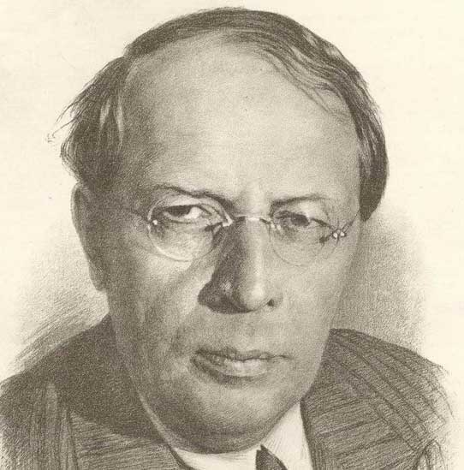
Учень. Олексій Толстой народився 10січня 1883року в Миколаївську Самарської губернії (зараз Пугачівськ). По батькові був далеким родичем відомого російського письменника Льва Толстого. В минулому році виповнилося 130 років з дня його народження. Після школи він закінчив Санкт-Петербургський машинобудівний інститут. В роки першої світової війни Толстой був військовим кореспондентом. Письменник працював в усіх літературних жанрах: і вірші, і п’єси, і казки, і навіть сценарії. Писав книги і для дорослих, і для дітей.

Пісня «Всем известен мальчик Буратино»
Всем известен мальчик Буратино,
Всем известна девочка Мальвина
И когда-то очень, очень страшный
Бородатый Карабас.
Буратино – добрый наш попутчик,
Сказки детства я не знаю лучше.
Золотой в той сказке найден ключик –
Дверь в прекрасную страну.

Припев:
Всем девчонкам и мальчишкам
Буратино другом стал.
Он в коротеньких штанишках
С нами “Енку” танцевал.

За одной мы партой занимались,
Над одними книжками склонялись
И лучам весенним улыбались
Голубым апрельским днём…
Детство где-то вдалеке растает.
Люди все из сказок вырастают.
Только сказки всё же ожидают,
Кем же станут малыши.

Припев:
Простодушный Буратино
Получился ли из вас,
Распрекрасная Мальвина
Или страшный Карабас?

Всем известен мальчик Буратино,
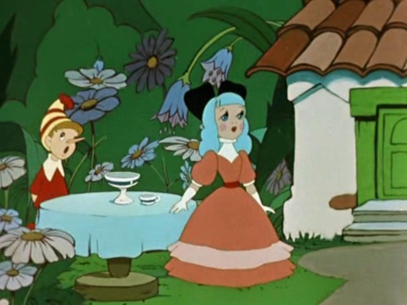
Всем известна девочка Мальвина
И когда-то очень, очень страшный
Бородатый Карабас.

Сценка
Буратіно сів за стіл, підігнувши під себе ногу. Мигдалеві ласощі запихав в рот цілими і ковтав не пережовуючи.
У вазу з варенням заліз пальцями і із задоволенням їх обсмоктував.
Коли Мальвіна відвернулася, він схопив чайничок і випив все какао із носика. Закашлявся. Розлив какао на скатерку.
Тоді дівчинка сказала йому суворо:
Мальвіна. Витягніть з- під себе ногу і опустіть її під стіл. Не їжте руками, для цього є ложки і виделки. (Від обурення вона кліпала очима). Хто вас виховує, скажіть, будь ласка ?
Буратіно. Коли папа Карло виховує, а коли й ніхто.
Мальвіна. Тепер я займусь вашим вихованням, будьте спокійні.
Дівчинка наказала йому витерти з носа какао, поправила рюшики і бантики на платті, взяла Буратіно за руку і повела займатися вихованням.
- Тепер сядьте, покладіть руки перед собою. Не горбатьтесь, - сказала дівчинка і взяла шматочок крейди.
- Ми займемося арифметикою... У вас в кишені два яблука...
Буратіно.( хитро підморгнув) Обманюєте, ні одного...
Мальвіна. Я кажу, - терпеливо повторила дівчинка, - уявимо, що у вас в кишені два яблука. Хтось взяв у вас одне яблуко. Скільки у вас залишилось яблук?
Буратіно. Два.
Мальвіна. Подумайте гарненько.
Буратіно ( зморщився). Так, гарненько подумав. Два...
Мальвіна. Чому?
Буратіно. Я ж не віддам Комусь яблуко, хоч би він і бився!
Мальвіна (Сумно глянувши, розвела руками). У вас немає ніяких здібностей до математики.

Песня протеста Буратино
Какой несчастный случай
Завел меня в туман?
К Мальвине приставучей
Попался я в капкан.
Все арифметики ее,
И все грамматики ее,
Меня замучили и портят
Настроение мое!
Не буду умываться
Водою ледяной, —
Пускай меня боятся,
Обходят стороной.
Все умывальники ее,
И утиральники ее,
Меня замучили и портят
Настроение мое!
Ах-ах, какие страсти!
Невежлив я, так что-ж?
Из всяких ваших "здрассте"
Рубашки не сошьешь!
Все эти "цирлихи" ее,
И все "манирлихи" ее,
Меня замучили и портят
Настроение мое!
Ведучий. Ну як Мальвіно, є успіхи у вихованні цього бешкетника?
Мальвіна. Важко справлятись з цим хлопчиськом. Мені потрібна допомога. Я ще не визначила, які риси характеру у нього хороші, а яких треба негайно позбутись.
Ведучий. А ти попроси у дітей. Вони швидко справляться з твоєю проблемою.
Мальвіна. Діти, допоможіть мені розібратися з цим непростим характером.
Ведучий. А в нас є можливість оцінити вчинки героя і визначити його позитивні і негативні риси.

(вся увага дітей на екран)
- То які риси характеру показують нашого героя з гіршої сторони?
Буратіно
веселий
життєрадісний
добрий
безкультурний
справжній друг
лінивий
сміливий
рішучий
оптиміст
неохайний
неслухняний
довірливий
- Ось яких рис характеру хлопчикові треба якнайшвидше позбутись.
- А слова написані синім кольором – це назва яких рис характеру?
(Позитивні)
- Отже, яких ознак характеру більше: позитивних чи негативних? Таким чином ми можемо назвати Буратіно позитивним героєм.
Бібліотекар. Книга «Золотий ключик, або пригоди Буратіно» видавалася і перевидавалася багато разів. І я хочу познайомити вас із різними виданнями цієї книги.
Демонстрація різних видань книги, які є у бібліотеці.
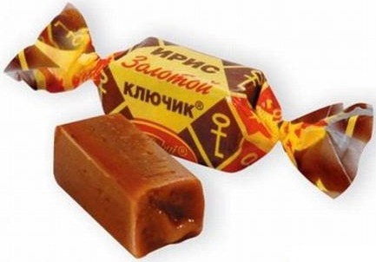
- На честь нашого героя випустили цукерки. Як вони називаються? («Золотий ключик») І навіть газована вода носить назву…. («Буратіно»).

- За мотивами цієї казки поставлені театральні вистави, балети та опери, створені кінофільми і мультфільми. Я надіюся , що вам вони знайомі. Всі вони супроводжуються багатьма піснями.
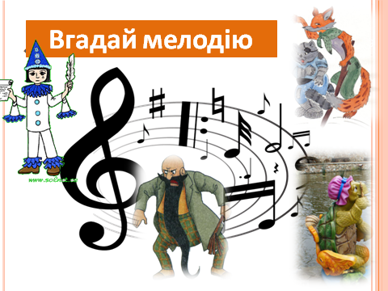
- Отже, граєм гру «Вгадай мелодію» (Пісні із кінофільма про Буратіно).

- Який герой із казки співає пісню?

Це цікаво:
Учень. А ви знаєте, де батьківщина Буратіно? 13 червня 1999 року всі жителі курортного містечка Зеленоградська Калінінградської області у Росії зібралися на своїй центральній площі і спеціальним актом усиновили бездоглядного, безпаспортного, безпритульного Буратіно. І тепер це його місце прописки. Буратіно в Зеленоградську – посада виборна. Її потрібно ще й заслужити добрими справами.
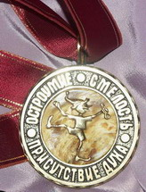
Бібліотекар. В 2006 році установлені Буратінські нагороди за дотепність, сміливість, вірність ідеалам дитинства, виховання чистоти думок, громадянської активності, впевненості у власних силах.
- Першою медаллю нагороджені всі діти Беслана, в тому числі і ті, які трагічно загинули від рук терористів.
- Першим кавалером ордена Буратіно став автор фільму «Пригоди Буратіно» народний артист Росії кінорежисер Леонід Нечаєв.
- З гордістю прийняли орден Буратіно великий педагог Шалва Амонашвілі, художник - ілюстратор Леонід Владимирський, композитор Максим Дунаєвський.
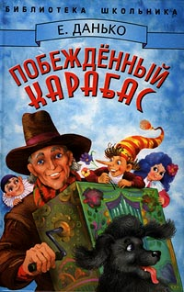
Бібліотекар. Всім дітям та і дорослим так полюбився Буратіно і його друзі, що були написані декілька продовжень цієї історії. Всім хотілося дізнатися, що ж було надалі із нашими героями.
- В 1941 році письменниця Олена Данько написала книгу «Переможений Карабас» , де розповіла про нові пригоди Буратіно.
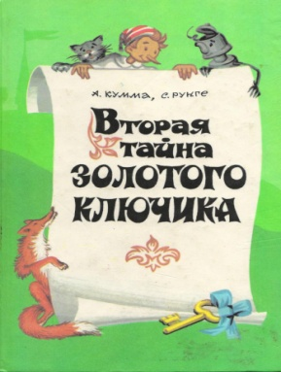
- 1975 рік – побачила світ книга А.Кумма і С.Рунге «Друга таємниця Золотого ключика», з якої можна дізнатися про другу таємницю і останній секрет золотого ключика.
- 1996 рік – вийшла казка Леоніда Владимирського «Буратіно шукає скарб».
Бібліотекар. Дуже приємно, що і наші поети - початківці з 4-А класу присвятили довгоносому хлопчику свої вірші.
Було у папи Карло незвичнеє поліно.
Зробив із нього Карло веселе Буратіно.
Поліно друг Джузеппе приніс.
У Буратіно дуже гострий ніс.
Зустрів наш Буратіно
Красунечку Мальвіну .
Сказав: «Давай дружити.
Абетку разом вчити».
Вони в театрі побували.
Там давніх друзів пострічали.
А ще зустрілись з Карабасом.
Він говорив страшенним басом.
Дурили їх Лисиця й Кіт.
Блукали посеред боліт.
Знайшли там ключик Золотий.
Відкрив він світ їм чарівний.
Віка Швець.
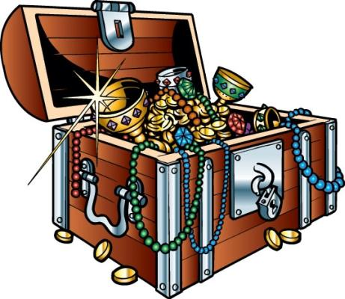
Гра «Чарівна скринька»
  - Я пропоную вам гру «Чарівна скринька», в якій ви проявите свою кмітливість, відгадуючи загадки. А відгадки до цих загадок – це особисті речі Буратіно. Вони зберігаються в цій чарівній скриньці.
- Хвіст у нього надворі,
А ніс його у норі,
Хтось його покрутив,
Таємні двері відчинив . (Золотий ключик)
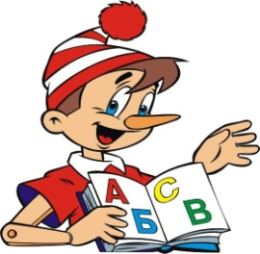
2. Папа Карло куртку продав
І на ті гроші її придбав.
Аж тридцять три сестриці
В ній можуть поміститься. (Азбука)
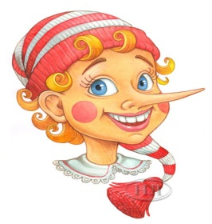
- Зробили цю річ із шкарпетки старої.
Не розлучалась вона з головою.
Але, щоб язик за зубами тримати
Прийшлося у рот цю річ запихати. (Ковпак)
4. Буратіно математику не вчив.
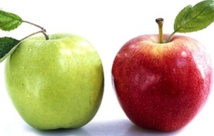
І ці фрукти віднімати не хотів.
Він спочатку не міг їх уявляти,
А пізніше не бажав і віддавати. (Яблука)
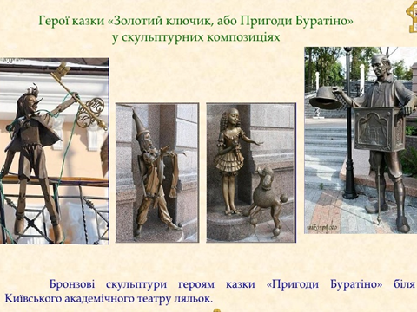
Бібліотекар. Герої казки «Золотий ключик, або пригоди Буратіно» так полюбилися читачам, що вони їх увіковічнили в пам’ятниках. (Слайди)
Учні – екскурсоводи.
- Україна. В м. Києві перед ляльковим театром зустрічають глядачів
Мальвіна з Артемоном, П’єро, Папа Карло, а Буратіно із золотим ключиком стоять на балконі.
- Це теж стоять наші герої у м. Києві: бронзовий Буратіно сидить на черепасі Тортилі. А цей пам’ятник стоїть в одному із дворів. Біля фонтану Артемон тягне за бороду Карабаса-Барабаса. А на одній із вулиць міста стоїть ось такий дерев’яний Буратіно.
- В Криму поряд з ялтинським зоопарком на Казковій поляні біля невеликого озерця Буратіно сидить на черепасі Тортилі. І в Луганську поставили пам’ятники нашим героям – Буратіно на півні, а Мальвіна на Артемоні.
- В Росії багато скульптур нашим героям - це і у Новосибірську, і у Ростові – на – Дону, і у Красноярську, і у Челябінську, і в Салехарді. А ще в Москві, Калузі, Таганрозі. І, звичайно, це ще не всі пам’ятники - подарунки нашим героям.
- І в Білорусії у м. Гомелі теж увіковічнили в бронзі героїв казки
О. Толстого: Мальвіну у кареті везе Артемон, а при вході в Театр ляльок з одного боку стоїть Буратіно, а з другого сидить Карабас-Барабас.
Бібліотекар. Наш літературний бібліовояж наближається до завершення. Перевіримо ваші знання змісту цього твору за допомогою кросворду.
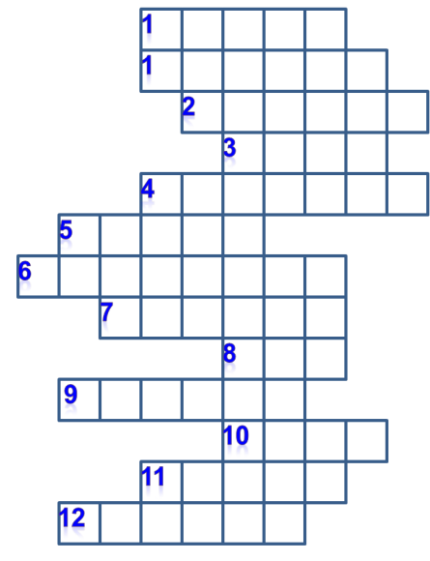
1. Річ, яку прийшлося продати папі Карло, щоб купити Буратіно азбуку? (Куртка)
- Що, за словами Аліси, могло вирости із золотих монет на Полі Чудес? (Дерево)
- Хто причісував Мальвіну? (Одуд)
- Народний лікар, який лікував Буратіно. (Богомол)
- Той, кому Буратіно не хотів віддавати яблуко. (Хтось)
- Яка зброя була у розбійниці лисиці Аліси? (Пістолет)
- Як називались монети, на які Буратіно купив білет на ляльковий театр Карабаса-Барабаса? (Сольдо)
- Яка зброя була у розбійника кота Базиліо? (Ніж)
- Предмет, в який Буратіно сховався в харчевні від Карабаса-Барабаса? (Глечик)
- Мальвіна примушувала Буратіно мити їх перед їдою. (Руки)
- Який напій пив Буратіно в гостях у Мальвіни? (Какао)
- Про які фрукти йшла мова у задачі на уроці математики? (Яблука)
Слід у моєму серці…
Бібліотекар. Я думаю, що після кожної прочитаної книги, ви задумуєтесь над тим, чого навчив вас цей літературний твір, що корисного ви з нього взяли, аналізуєте вчинки героїв. Часто ви одних героїв засуджуєте, а на інших хочете бути схожими. Буратіно непроста натура. Але ж він, напевно, залишив якийсь слід у вашому серці? То чим би ви хотіли бути схожими на нього?
Свою відповідь починайте з фрази:
- Буратіно є прикладом для мене, тому що …….
( він добрий, веселий, сміливий, життєрадісний, дружелюбний, настирливий)

- То ж бажаю вам бути веселими, як Буратіно, сміливими, життєрадісними, як Буратіно, дружелюбними, непереможними і настирливими, як Бу-ра-ті-но (Діти разом).
Пісня «А ми любимо читати»
Муз. Ольги Янушкевич
У чудовий світ казковий, в таємничий світ
Відкриває двері школа нам з дитячих літ,
І веде нас по доріжках за дзвінком дзвінок.
Сторінки гортає книжка,
Ля-ля-ля-ля, ля-ля-ля-ля,
Добрий гном і Білосніжка,
Ля-ля-ля-ля, ля-ля-ля-ля,
Нам дають урок.
Карабаси-Барабаси теж у гості звуть
Наші друзі в кожнім класі у книжках живуть.
І навчать нас, неодмінно, як творить добро
Неслухняний Буратіно,
Ля-ля-ля-ля, ля-ля-ля-ля,
Ніжна дівчинка Мальвіна,
Ля-ля-ля-ля, ля-ля-ля-ля,
І сумний П’єро.
П’ятачок із Вінні-Пухом – хто не радий їм?
Ця весела книжка стала другом нам усім.
Навіть сонце здивувалось, що не видно нас
А ми просто зачитались,
Ля-ля-ля-ля, ля-ля-ля-ля,
Ми читали і сміялись,
Ля-ля-ля-ля, ля-ля-ля-ля,
Веселився клас.
Бібліотекар. Спасибі всім, хто працював:
Актором був, Хто нам в усьому помагав,
Вірші читав, Та тим, хто в гості завітав.
Співав пісні На цьому прощавайте
І танцював, І ще не раз у гості приїжджайте!

